ICS 91.010.30
CCS P 30
中华人民共和国国家标准
GB/T 11977—202x
代替GB/T 11977—2008

住宅卫生间功能及尺寸系列
Functions and dimensions series of bathrooms in housing
（ 修订征求意见稿 ）

在提交反馈意见时，请将您知道的相关专利连同支持性文件一并附上。

202x - xx - xx发布 202x - xx - xx实施

目 次

前言 II
1 范围 1
2 规范性引用文件 1
3 术语和定义 1
4 分类和标记 2
5 总体要求和原则 4
6 卫生间设施配置 6
7 卫生间尺寸系列 9
附录A（资料性） 基本卫生洁具参考尺寸 12
附录B（资料性） 整体卫生间常用尺寸 13
附录C（资料性） 住宅卫生间典型平面布置示例 14
附录D（资料性） 无障碍卫生间设施安装参考位置及尺寸 15

前 言
本文件按照GB/T 1.1—2020《标准化工作导则 第1部分：标准化文件的结构和起草规则》的规定起草。
本文件代替GB/T 11977—2008《住宅卫生间功能及尺寸系列》，与GB/T 11977—2008相比，除结构调整和编辑性改动外，主要技术变化如下：
a） 更改了“无障碍卫生间”“整体卫生间”“同层排水”的定义，增加了“集成卫生间”的术语和定义（见3.2、3.3、3.4、3.11，2008年版的3.2、3.3、3.10）；
b） 更改了住宅卫生间的分类和标记（见第4章，2008年版的第4章）；
c） 更改了住宅卫生间的使用面积指标（见5.2、5.3，2008年版的5.1.2、5.1.3），更改了整体卫生间的安装尺寸要求并增加了图示（见5.4，2008年版的5.1.4），；
d） 增加了集成卫生间的安装尺寸要求（见5.5）；
e） 增加了住宅卫生间的适老化功能要求（见5.6）；
f） 更改并完善了卫生间的设施配置和无障碍卫生间设施配置（见6.1、6.2，2008年版5.2.2、5.2.3）；
g） 增加了无障碍卫生间尺寸系列，完善了无障碍设施安装尺寸（见7.2、附录D）；
h） 增加了整体卫生间尺寸系列及常用尺寸、相关附录（见7.3、附录B）；
i） 删除管道距墙（或地面）及相互间尺寸和相关附录（2008版5.7、附录D）。
请注意本文件的某些内容可能涉及专利。本文件的发布机构不承担识别专利的责任。
本文件由中华人民共和国住房和城乡建设部提出。
本文件由全国建筑构配件标准化技术委员会（SAC/TC 454）归口。
本文件起草单位：
本文件主要起草人：
本文件及其所代替文件的历次版本发布情况为：
——1989年首次发布为GB/T 11977—1989，2008年第一次修订；
——本次为第二次修订。

住宅卫生间功能及尺寸系列
- 范围
本文件规定了住宅卫生间功能及尺寸系列的分类和标记、总体要求和原则、卫生间设施设置、卫生间尺寸系列。
本文件适用于新建、改建的住宅卫生间的功能设施配置和尺寸设计。
- 规范性引用文件
下列文件中的内容通过文中的规范性引用而构成本文件必不可少的条款。其中，注日期的引用文件，仅该日期对应的版本适用于本文件；不注日期的引用文件，其最新版本（包括所有的修改单）适用于本文件。
GB/T 50002 建筑模数协调标准
GB 50015 建筑给水排水设计标准
- 术语和定义
下列术语和定义适用于本文件。

住宅卫生间 bathrooms in housing
住宅中用于居住者进行便溺、盥洗、洗浴等活动的空间。

无障碍卫生间 accessible bathroom
用于乘轮椅者、老年人等行动障碍者使用的配置无障碍设施的卫生间。

整体卫生间 unit bathroom
由工厂定型生产的防水底盘、壁板、顶板及支撑龙骨构成主体框架，与各种洁具、设施、管线及配件通过现场装配而成，并不与卫生间外围合墙体产生安装结构关系的独立卫生间模块化产品。

集成卫生间 integrated bathroom
由工厂定型生产的楼地面、墙面（板）、吊顶和洁具、设施、管线及配件等集成，依附于卫生间外围合墙体产生安装结构关系，主要采用干式工法装配而成的卫生间。

便溺单元 lavatory unit
卫生间中用于大小便的空间。

盥洗单元 washroom unit
卫生间中用于洗手、洗脸、刷牙、漱口的洗漱空间。

洗浴单元 bathroom unit
卫生间中用于淋浴、盆浴的洗澡空间。

洗衣单元 washhouse unit
卫生间中用于洗衣的空间。

单间单元 single unit
卫生间中用于单一功能的空间。

合间单元 unitary unit
卫生间中用于两个或两个以上多个功能的空间。

同层排水 same-floor drainage
排水横支管布置在本层，器具排水管不穿楼层的排水方式。
[来源：GB 50015—2019，2.1.63]
- 分类和标记
  - 分类

4.1.1 根据使用对象分为普通卫生间和无障碍卫生间，根据生产安装方式分为传统卫生间、整体卫生间和集成卫生间。分类和代号见表1。

表1 住宅卫生间分类和代号
住宅卫生间分类 |  | 代号
按使用对象分类 | 普通卫生间 | RB
 | 无障碍卫生间 | AB
按生产安装方式分类 | 传统卫生间 | TB
 | 整体卫生间 | UB
 | 集成卫生间 | IB

4.1.2 根据不同功能组合分为单间单元和合间单元。住宅卫生间的基本使用功能包括便溺、盥洗、洗浴、洗衣等，功能单元分类和代号见表2。

表2 卫生功能单元分类和代号
卫生功能单元分类 |  | 代号 | 功能
单间单元 | 便溺单元 | 01 | 用于大小便的空间
 | 盥洗单元 | 02 | 用于洗漱空间
 | 洗浴单元 | 03 | 用于淋浴、盆浴的洗澡空间
 | 洗衣单元 | 04 | 用于洗衣等的空间
合间单元 | 便溺、盥洗单元 | 05 | 用于大小便、洗漱的空间
 | 便溺、洗浴单元 | 06 | 用于大小便、洗澡的空间
 | 便溺、洗衣单元 | 07 | 用于大小便、洗衣的空间
 | 盥洗、洗浴单元 | 08 | 用于洗漱、洗澡的空间
 | 盥洗、洗衣单元 | 09 | 用于洗漱、洗衣的空间
 | 便溺、盥洗、洗浴单元 | 10 | 用于大小便、洗漱、洗澡的空间
 | 便溺、盥洗、洗浴、洗衣单元 | 11 | 用于大小便、洗漱、洗澡、洗衣的空间

  - 标记

住宅卫生间的标记由卫生间类型和卫生功能单元类型组成：

按使用对象的卫生间类型
按生产安装方式的卫生间类型
卫生功能单元类型

  - 标记示例

示例1：RB-TB-02 只设盥洗单元的普通传统卫生间。

示例2：AB-UB-08 包含盥洗、洗浴单元的无障碍整体卫生间。

示例3：RB-IB-10 包含便溺、盥洗、洗浴单元的普通集成卫生间。
- 总体要求和原则
  - 住宅卫生间的建筑模数应符合GB/T 50002的规定。基本卫生洁具尺寸见附录A，整体卫生间常用尺寸见附录B，住宅卫生间典型平面布置示例见附录C。
  - 普通卫生间按不同卫生洁具组合的使用面积应符合下列规定：
- 设便器、洗浴器(浴盆或淋浴器)、洗面器三件卫生洁具的不应小于2.50m²，见图C.1、图C.2；
- 设便器、洗浴器二件卫生洁具的不应小于2.00m²，见图C.3；
- 设便器、洗面器二件卫生洁具的不应小于1.80m²，见图C.4；
- 单设便器的不应小于1.10m²，见图C.5；
- 单设洗衣机的不应小于1.10m²。

注：卫生间中的通风道、管井等未计入使用面积。
  - 无障碍卫生间按不同卫生洁具组合的使用面积应符合下列规定：
- 设坐便器、洗浴器（浴盆或淋浴器）、洗面器三件卫生洁具，不应小于4.00m²，见图C.6；
- 设坐便器、洗浴器二件卫生洁具，不应小于3.00m²；
- 设坐便器、洗面器二件卫生洁具，不应小于2.50m²；
- 单设坐便器，不应小于2.00m²。

注：卫生间中的通风道、管井等未计入使用面积。
  - 整体卫生间安装尺寸（图1）按下列规定：
- 整体卫生间有安装水电管线的壁板完成面与其外围合墙体之间的预留安装尺寸宜为50mm～70mm，无水电管线的壁板完成面与其外围合墙体之间的预留安装尺寸宜为30mm～50mm；
- 整体卫生间防水盘与其安装结构面之间的预留安装尺寸（h₁）宜按下列规定：
1）采用异层排水方式时不宜大于80mm；
2）采用同层排水后排式坐便器时不宜大于200mm；
3）采用同层排水下排式坐便器时不宜大于300mm。
- 整体卫生间的顶板与结构板底之间的预留安装尺寸（h₂）不应小于250mm。

单位为毫米
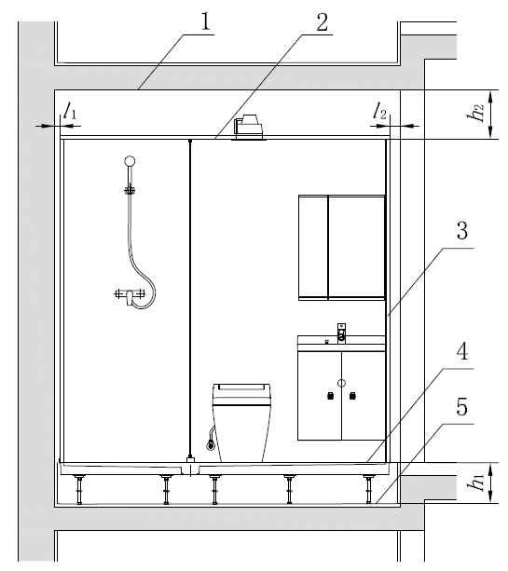
l ₁ | l ₂ | h₁ | h₂
30～50 | 50～70 | ≤80 | ≥250
 |  | ≤200
 |  | ≤300

标引序号说明：
1——结构板底；
2——整体卫生间顶板；
3——整体卫生间壁板；
4——整体卫生间防水盘；
5——安装结构面。
图1 整体卫生间安装尺寸示意
  - 集成卫生间安装尺寸按下列规定：
- 集成卫生间壁板完成面与其外围合墙体之间的预留安装尺寸不应大于50mm；
- 集成卫生间地面完成面与其结构安装面之间的预留安装尺寸按下列规定：
1）采用异层排水方式时不宜大于70mm；
2）采用同层排水后排式坐便器时不宜大于130mm；
3）采用同层排水下排式坐便器时不宜大于230mm。
- 集成卫生间的顶部与结构板底不应小于250mm。
  - 住宅卫生间地面应防滑，卫生间便器和洗浴器旁应预留安全抓杆安装条件。
  - 住宅卫生间的卫生洁具应为节水型器具。
  - 住宅卫生间宜采用同层排水。
- 卫生间设施配置
  - 单间单元设施配置

6.1.1 便溺单元设施配置应符合表3的规定。

表3 便溺单元设施配置
序号 | 应设置 |  | 推荐设置
1 | 蹲便器 | 给水管、排水管、排气道、照明灯具、电源插座、排气扇 | 安全抓杆、紧急呼叫装置、手纸盒
2 | 坐便器

6.1.2 盥洗单元设施配置应符合表4的规定。

表4 盥洗单元设施配置
序号 | 应设置 |  | 推荐设置
1 | 洗面器 | 给水管、热水管、排水管、照明灯具、电源插座、镜箱（镜子、搁板） | 收纳底柜、安全抓杆、紧急呼叫装置、毛巾杆

6.1.3 洗浴单元设施配置应符合表5的规定。

表5 洗浴单元设施配置
序号 | 应设置 |  | 推荐设置
1 | 淋浴器 | 给水管、热水管、排水管、地漏、排气道、排气扇、防火止回阀、照明灯具、电源插座、等电位联结、浴帘杆或淋浴隔断 | 采暖设施、安全抓杆、紧急呼叫装置、挂衣钩、浴巾架、洗涤用品搁板
2 | 浴盆

6.1.4 洗衣单元设施配置应符合表6的规定。

表6 洗衣单元设施配置
序号 | 应设置 |  | 推荐设置
1 | 洗衣机位 | 给水管、排水管、给水龙头、地漏、照明灯具、洗衣机专用电源插座 | 干衣机位、洗衣池、晾衣杆（架）
  - 合间单元设施配置

6.2.1 便溺、盥洗单元设施配置应符合表7的规定。

表7 便溺、盥洗单元设施配置
序号 | 应设置 |  | 推荐设置
1 | 蹲便器、洗面器 | 给水管、热水管、排水管、排气道、排气扇、防火止回阀、照明灯具、电源插座、镜箱（镜子、搁板） | 收纳底柜、安全抓杆、紧急呼叫装置、毛巾杆
2 | 坐便器、洗面器

6.2.2 便溺、洗浴单元设施配置应符合表8的规定。

表8 便溺、洗浴单元设施配置
序号 | 应设置 |  | 推荐设置
1 | 蹲便器、淋浴器 | 给水管、热水管、排水管、地漏、排气道、排气扇、防火止回阀、照明灯具、电源插座、等电位联结、  浴帘杆或淋浴隔断 | 采暖设施、安全抓杆、紧急呼叫装置、手纸盒、挂衣钩、浴巾架、洗涤用品搁板
2 | 坐便器、浴盆或淋浴器
3 | 坐便器、浴盆带淋浴器

6.2.3 便溺、洗衣单元设施配置应符合表9的规定。

表9 便溺、洗衣单元设施配置
序号 | 应设置 |  | 推荐设置
1 | 蹲便器、洗衣机 | 给水管、排水管、给水龙头、地漏、照明灯具、电源插座、洗衣机专用电源插座、排气道、排气扇、防火止回阀 | 干衣机、洗衣池、安全抓杆、晾衣杆（架）、紧急呼叫装置、手纸盒
2 | 坐便器、洗衣机

6.2.4 盥洗、洗浴单元设施配置应符合表10的规定。

表10 盥洗、洗浴单元设施配置
序号 | 应设置 |  | 推荐设置
1 | 洗面器、  浴盆或淋浴器 | 给水管、热水管、排水管、排气道、给水龙头、照明灯具、电源插座、等电位联结、镜箱（镜子、搁板）、浴帘杆或淋浴隔断 | 采暖设施、安全抓杆、紧急呼叫装置、毛巾杆、浴巾架、洗浴椅、洗涤用品搁板
2 | 洗面器、  浴盆带淋浴器

6.2.5 盥洗、洗衣单元设施配置应符合表11的规定。

表11 盥洗、洗衣单元设施配置
序号 | 应设置 |  | 推荐设置
1 | 洗面器、洗衣机位 | 给水管、热水管、排水管、给水龙头、地漏、照明灯具、电源插座、洗衣机专用电源插座、镜箱（镜子搁板） | 收纳底柜、干衣机位、洗衣池、安全抓杆、晾衣杆(架)

6.2.6 盥洗、洗衣单元设施配置应符合表12的规定。

表12 便溺、盥洗、洗浴单元设施配置
序号 | 应设置 |  | 推荐设置
1 | 蹲便器、洗面器、淋浴器 | 给水管、热水管、排水管、地漏、排气道、排气扇、防火止回阀、照明灯具、电源插座、等电位联结、浴帘杆或淋浴隔断、镜箱（镜子、搁板） | 收纳底柜、安全抓杆、紧急呼叫装置、毛巾杆、挂衣钩、浴巾架、洗涤用品搁板
2 | 坐便器、洗面器、淋浴器
3 | 坐便器、洗面器、浴盆带淋浴器

6.2.7 便溺、盥洗、洗浴、洗衣单元设施配置应符合表13的规定。

表13 便溺、盥洗、洗浴、洗衣单元设施配置
序号 | 应设置 |  | 推荐设置
1 | 蹲便器、洗面器、淋浴器、洗衣机 | 给水管、热水管、排水管、地漏、排气道、排气扇、防火止回阀、照明灯具、电源插座、洗衣机专用电源插座、等电位联结、浴帘杆或淋浴隔断、镜箱（镜子、搁板） | 收纳底柜、干衣机、洗衣池、安全抓杆、晾衣杆(架)毛巾杆、挂衣钩、浴巾架、洗涤用品搁板、紧急呼叫装置
2 | 坐便器、洗面器、淋浴器、洗衣机
3 | 坐便器、洗面器、浴盆、洗衣机
  - 无障碍卫生间设施配置
无障碍卫生间设施配置除应符合6.1和6.2的规定外，还应符合表14的规定，其安装参考位置及尺寸见附录D。

表14 无障碍设施配置
序号 | 应设置 |  |  | 推荐设置
1 | 便溺单元 |  | L形安全抓杆、上翻式安全抓杆、手纸盒、救助呼叫装置 | 感应或遥控冲水装置、坐便器靠背
2 | 盥洗单元 |  | 杠杆式水龙头或感应水龙头、镜子 | 安全抓杆、救助呼叫装置
3 | 洗浴单元 | 淋浴间 | 手持花洒、L形安全抓杆、救助呼叫装置、混水恒温杠杆式淋浴开关、淋浴座台或淋浴座椅、浴帘 | —
 |  | 盆浴间 | 坐台、混水恒温杠杆式水龙头、安全抓杆、救助呼叫装置
4 | 低位毛巾架、低位置物架 |  |  | 低位挂衣钩
5 | 手动推拉门或外开平开门 |  |  | 防护板
  - 整体卫生间、集成卫生间设施配置
整体卫生间、集成卫生间设施配置应符合6.1和6.2的规定，当作为无障碍卫生间时，其设施应符合6.3的规定。
- 卫生间尺寸系列
  - 普通卫生间和集成卫生间尺寸系列
普通卫生间尺寸和集成卫生间系列应符合表15的规定。
表15 普通卫生间和集成卫生间尺寸系列
单位为毫米
方向 | 卫生间尺寸系列（净尺寸）
长向 | 1200、1300、1400、1500、1600、1800、2000、2100、2200、2400、2700、3000、3200
短向 | 900、1000、1100、1200、1300、1400、1500、1600、1800
高度 | 2200、2300、2400、2500
  - 无障碍卫生间尺寸系列
无障碍卫生间尺寸系列应符合表16的规定。
表16 无障碍卫生间尺寸系列
单位为毫米
方向 | 卫生间尺寸系列（净尺寸）
长向 | 1500、1600、1700、1800、1900、2000、2100、2200、2400、2600、2700、3000
短向 | 1300、1400、1500、1600、1800、2000、2100
高度 | 2200、2300、2400、2500
  - 整体卫生间尺寸系列
整体卫生间尺寸系列应符合表17的规定。
表17 整体卫生间尺寸系列
单位为毫米
方向 | 卫生间尺寸系列（净尺寸）
长向 | 1100、1200、1300、1400、1500、1600、1700、1800、1900、2000、2100、2200、2400、2600、2700、3000
短向 | 800、900、1000、1100、1200、1300、1400、1500、1600、1700、1800、1900、2000、2100、2400
高度 | 2200、2300、2400、2500

  - 卫生洁具距墙及相互间尺寸

7.4.1 便器中心距侧墙不应小于400mm；中心距侧面洁具边缘不应小于350mm。

7.4.3 坐便器采用下排水时，排污口中心距后墙为305mm、400mm和200mm三种，推荐尺寸为305mm。

7.4.4 坐便器采用后排水时，排污口中心距地面高度为100mm和180mm两种，推荐尺寸为180mm。

7.4.5 蹲便器采用后排水时，排污口中心距后墙宜为400mm。

7.4.6 蹲便器采用前排水时，排污口中心距后墙宜为650mm。

7.4.7 淋浴器喷头中心距墙不应小于350mm。喷头中心与洁具水平距离不应小于350mm。

7.4.8 洗面器中心距侧墙不应小于350mm，侧边距一般洁具净距不应小于100mm，前边距墙、距洁具边缘不应小于600mm。
  - 管道布置和敷设

7.5.1 卫生间内管道布置和敷设应合理，综合考虑洁具、排气道的布置，并应符合GB 50015的相关规定。

7.5.2 卫生间排水横管采用地面敷设式同层排水时，卫生间地面宜采用结构整体降板或局部降板的形式。

7.5.3 卫生间排水横管采用墙排式同层排水时，卫生洁具应沿同面墙体布置。当确有困难时，也可沿相邻墙体布置。

附 录 A

（资料性）

基本卫生洁具参考尺寸
基本卫生洁具参考尺寸见表A.1。
表A.1 基本卫生洁具参考尺寸
单位为毫米
设备名称 | 型号 |  | 外形平面标志尺寸（长×宽）
浴盆 | 小型  中型  大型 |  | 1200×700  1400×800  1700×900
便器 | 蹲便器 |  | （560～640）×（280～470）
 | 坐便器 | 分体式 | （740～780）×（420～500）  （680～740）×（380～540）  （520～600）×（380～420）
 |  | 连体式
 |  | 挂墙式
洗衣机 | 双缸洗衣机  全自动洗衣机 |  | 700×420  600×600

附 录 B

（资料性）

整体卫生间常用尺寸
整体卫生间常用尺寸见表B.1。
表B.1 整体卫生间常用尺寸
单位为毫米
长度 | 宽度 | 备注
1400 | 900 | 为便溺单间单元，设有便器
1600 | 1400 | 为便溺、洗浴合间单元，设有便器、淋浴器
1800 | 1400
1800 | 1600
1600 | 1400 | 为便溺、盥洗合间单元，设有便器、洗面器
1800 | 1600
1600 | 1200 | 为洗浴单间单元，设有淋浴器或浴盆
1600 | 1600
1800 | 1400
1800 | 1600
1400 | 1400 | 为盥洗、洗浴合间单元，设有洗面器、浴盆
1800 | 1600
1800 | 1400 | 为便溺、盥洗、洗浴合间单元，设有便器、洗面器、淋浴器
1800 | 1600
2000 | 1400
2000 | 1600
2000 | 1800
2200 | 1600
2400 | 1600
2600 | 1600
2700 | 1600
3000 | 1600
1800 | 1400 | 为便溺、盥洗、洗浴合间单元，设有便器、洗面器、淋浴器、浴盆
1800 | 1600
2000 | 1600
2400 | 1600
2700 | 1800
2400 | 1800 | 无障碍卫生间。为便溺、盥洗、洗浴合间单元，设有便器、洗面器、淋浴器或浴盆
2600 | 1600
2600 | 1800

附 录 C

（资料性）

住宅卫生间典型平面布置示例
住宅卫生间典型平面布置示例见图C.1～图C.6。
单位为毫米
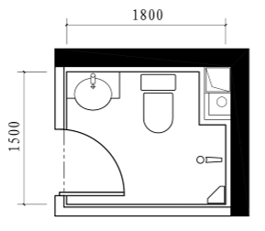  图C.1 设三件洁具（淋浴器）卫生间平面示例 | 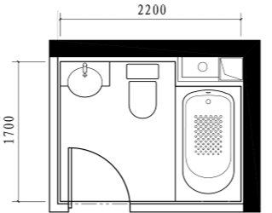  图C.2 设三件洁具（浴盆）卫生间平面示例
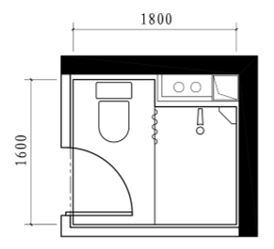  图C.3 设便器、洗浴器二件洁具卫生间平面示例 | 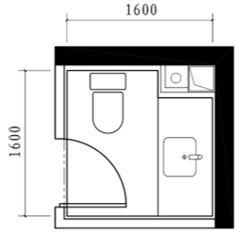  图C.4 设便器、洗面器二件洁具卫生间平面示例
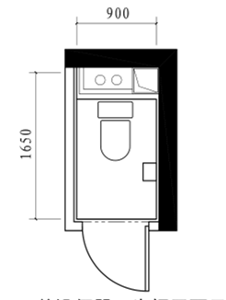  图C.5 单设便器卫生间平面示例 | 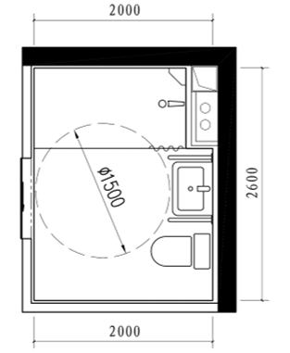  图C.6 设三件洁具的无障碍卫生间平面示例

附 录 D

（资料性）

无障碍卫生间设施安装参考位置及尺寸
无障碍卫生间设施安装参考位置及尺寸见表D.1。
表D.1 无障碍卫生间设施安装参考位置及尺寸
序号 | 设施 | 设施配件 | 位置及参考尺寸
1 | 无障碍坐便器  （如图D.1） | 坐便器（宜设靠背） | 坐便器高度为450mm±10mm，中心线距侧墙宜为450mm
 |  | L形安全抓杆 | 水平部分距坐便器上沿宜为250mm～350mm，长度不应小于700mm，竖向部分距坐便器前端宜为150mm～250mm，顶部距地面宜为1.40m～1.60m。与墙面净距不应小于40mm
 |  | 上翻式安全抓杆 | 上杆距坐便器上沿宜为250mm～350mm，长度不应小于700mm，宜长出坐便器前沿100mm，平面位置距坐便器中心线宜为375mm
 |  | 水箱冲水装置  （宜设自动冲水） | 位于坐便器水箱上时在轮椅靠近坐便器一侧，单独设置时宜设于L形抓杆一侧墙面
 |  | 手纸盒 | 坐便器侧前方
2 | 无障碍洗面器 | 洗面盆 | 台面高度不应大于800mm，下部应留出宽不小于750mm、不小于高650mm、距地面高度250mm范围内进深不小于450mm、其他部分不小于250mm的容膝容脚空间；洗面器前应有1100mmx800mm乘坐轮椅者使用空间
 |  | 杠杆式水龙头  或感应水龙头 | 中心距墙不应小于550mm
 |  | 镜子 | 安装于洗面盆上方，反光面底端距地面高度不应大于1.00m
 |  | 安全抓杆 | 与洗面器两侧和前缘净距不应小于40mm
3 | 无障碍淋浴间 | 淋浴空间 | 不应小于1.20m×1.10m，应方便乘轮椅者进出和使用
 |  | 淋浴座台或淋浴座椅 | 高度400mm～450mm，深度400mm～500mm，宽度500～550mm
 |  | L形安全抓杆 | 水平部分距地宜为700mm～750mm，长度不应小于700mm，垂直部分设置在淋浴座椅前端，顶部距地宜为1.40m～1.60m，与墙面净距不应小于40mm
 |  | 恒温杠杆式淋浴开关 | 距地高度不应大于1.00m，
 |  | 手持花洒 | 支架高度不应大于1.20m，软管长度不应小于1.50m
 |  | 浴帘 | —
 | 无障碍盆浴间 | 浴盆、坐台 | 方便进入和使用的坐台高度距地不应大于450mm，宽度不应小于400mm
 |  | 安全抓杆 | 沿浴盆长边和洗浴坐台旁设置，与墙面净距不应小于40mm
 |  | 恒温杠杆式水龙头 | —
4 | 低位设施 | 低位挂衣钩、低位毛巾架、低位置物架 | 距地高度不应大于1.20m
5 | 紧急呼叫装置 | 呼叫按钮 | 坐便器附近、洗面盆侧、洗浴单元等易发生跌倒风险处坐姿和跌倒在地面上均能使用，高位距地宜为0.85m～1.10m，低位距地宜为200mm
6 | 手动推拉门  或外开平开门 | 门净宽 | 门净宽不应小于900mm、既有住宅改造门净宽不应小于800mm
 |  | 门把手 | 门扇外侧和里侧均应设置，并保证单手握拳操作，操作部分距地面宜为0.85m～1.00m
 |  | 内外地面高差 | 门口高差不应大于15mm，并应以斜面过渡，斜面的纵向坡度不应大于1∶10

单位为毫米
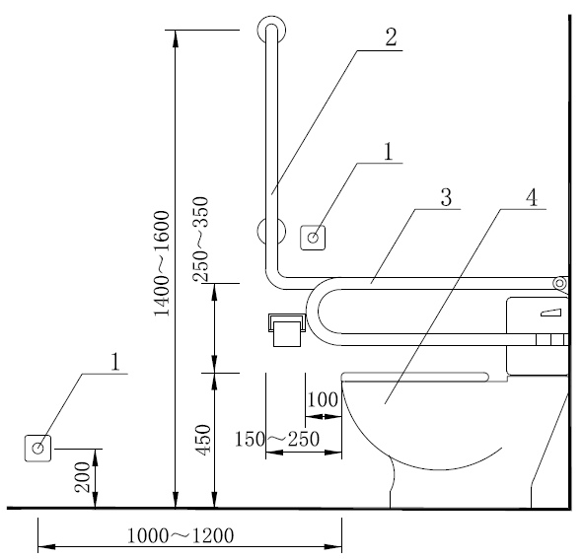
标引序号说明：
1——紧急呼叫装置；
2——L形安全抓杆；
3——上翻式安全抓杆；
4——坐便器。
图D.1 无障碍坐便器设施安装示意图

